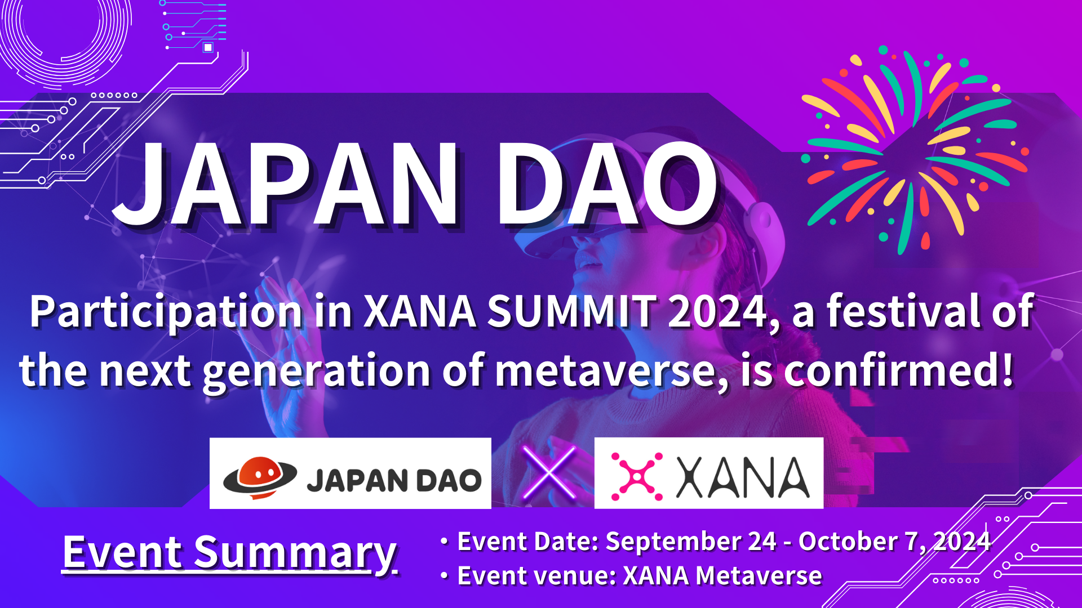

**JAPAN DAO, 차세대 메타버스 행사 'XANA SUMMIT 2024' 참여 확정!**

**안녕하세요!**

**오늘은 JAPAN DAO의 빅뉴스를 전해드리려 합니다. JAPAN DAO가 2024년 최대 규모의 Web3 이벤트인 'XANA SUMMIT 2024'에 참여하기로 확정했습니다.**

**이 기사에서는 XANA SUMMIT 2024의 개요와 JAPAN DAO의 참여 의의, 그리고 기대되는 효과와 앞으로의 전망에 대해 자세히 소개하겠습니다.**

**끝까지 읽어 주세요!**

# XANA SUMMIT 2024란?

먼저, XANA SUMMIT 2024의 개요 영상을 확인해 보세요. 이 영상에서는 행사 개요와 매력을 소개하며, 메타버스 세계에서 어떤 경험을 할 수 있는지 기대감을 높여줍니다.

XANA SUMMIT 2024는 AI, Web3.0, 메타버스를 제공하는 XANA가 주최하는 차세대형 페스티벌입니다. 이 행사는 최신 디지털 기술과 엔터테인먼트를 결합한 대규모 이벤트로, 다음과 같은 특징이 있습니다:

* 메타버스 상에서 2주간 개최
* 물리적 장소에 구애받지 않는 메타버스 공간에서 전 세계 참가자들이 모입니다.
* Web3.0, AI, 엔터테인먼트 등 최첨단 기술이 총집결
* 전 세계의 프로젝트, 기업, DAO, 유명인, 아티스트, 크리에이터, 커뮤니티가 참여

XANA SUMMIT는 단순한 기술 전시회가 아니라, 참가자 간의 교류와 학습, 그리고 엔터테인먼트를 통해 미래의 가능성을 탐구하는 자리이기도 합니다. 특히 메타버스 상에서의 개최라는 점은 참가자들이 가상 공간에서 실시간으로 교류하고, 새로운 경험을 공유할 수 있다는 점에서 큰 매력으로 다가옵니다.

# XANA SUMMIT 2024 행사 개요

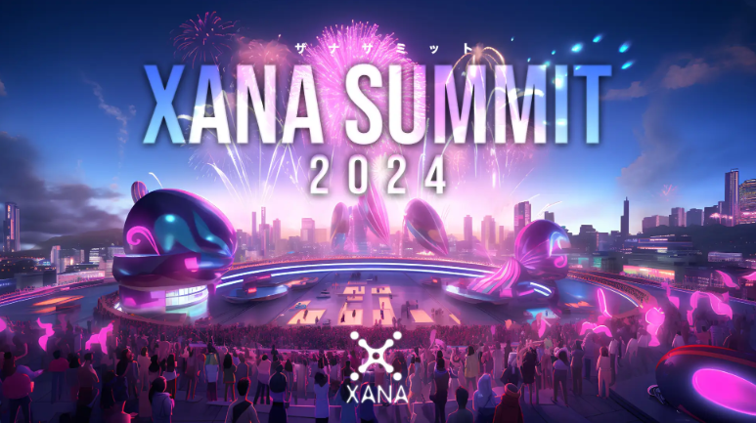

출처: XANA

## 행사 개요

행사명: XANA SUMMIT 2024  
주최: XANA  
장소: XANA 메타버스  
기간: 2024년 9월 24일 ~ 10월 7일 (14일간)

## 행사 내용

* 최고 리더들의 토크 세션: Web3.0, AI, 우주 기술 등 최첨단 주제에 대한 토론
* 기업 전시: 메타버스 내에서의 최신 상품 및 서비스의 인터랙티브 전시
* 아티스트 공연: 음악, 아트, 퍼포먼스의 라이브 쇼
* 네트워킹: 참가자들 간의 교류 촉진 이벤트 및 비즈니스 매칭

# XANA에 대해

XANA는 모든 사람에게 '또 다른 나'와 '또 다른 장소'를 제공하는 AI, 메타버스, Web3.0 기술을 결합한 첨단 Web3.0 메타버스 플랫폼입니다.

누구나 쉽게 아바타, 공간, 게임을 창조하고, 자산을 매매할 수 있으며, 원하는 자신이 되어 자기 실현을 할 수 있는 또 하나의 세계를 제공합니다.

## 주요 기능

* 메타버스 플랫폼: XANA는 사용자가 놀이를 하거나 비즈니스를 할 수 있는 가상 공간을 제공합니다.
* NFT 및 게임: XANA는 유명한 캐릭터 IP를 사용하는 Web3.0 게임을 제공합니다. 예를 들어, CryptoNinja, 울트라맨, 아톰의 카드를 포함한 NFTDuel이 있습니다.
* 고유 통화 XETA: XETA는 XANA 메타버스와 NFT 마켓플레이스 'XANALIA'에서 사용되는 주요 통화입니다.
* 주요 협업: CryptoNinja, 울트라맨, 아톰과 같은 일본의 아이코닉한 캐릭터들과의 협업.

# XANA의 주요 NFT 컬렉션

## XANA: GENESIS

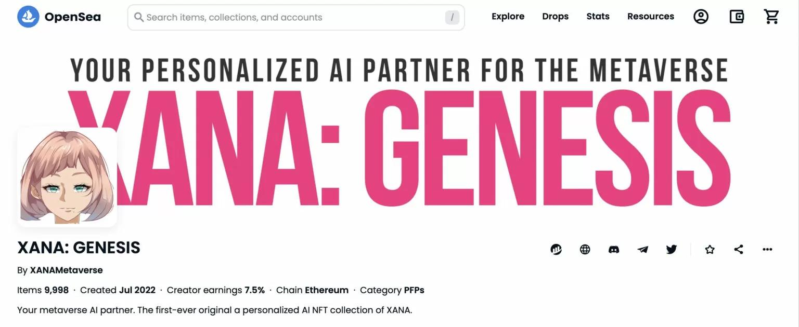

XANA의 첫 번째 오리지널 AI NFT 컬렉션입니다.

메타버스에서 AI 파트너로 기능합니다.

9,997개의 NFT가 출시되었습니다 (2023년 5월).

## XANA x BreakingDown NFT



격투기 엔터테인먼트인 BreakingDown과의 협업.

수천 개의 독창적인 생성형 아바타.

NFT 소유자는 XANA 메타버스에서 아바타를 사용할 수 있습니다.

2023년 3월 31일에 출시되었으며, 10분 만에 매진되었습니다.

## XANA: LAND

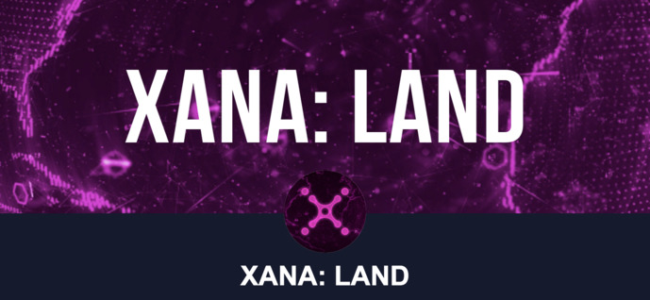

XANA 메타버스 내의 토지 NFT.

일반, 희귀, 초희귀의 세 가지 크기로 제공됩니다.

구매자는 게임 및 이벤트와 같은 콘텐츠를 자유롭게 생성할 수 있습니다.

## XANA: PENPENZ x CryptoNinja

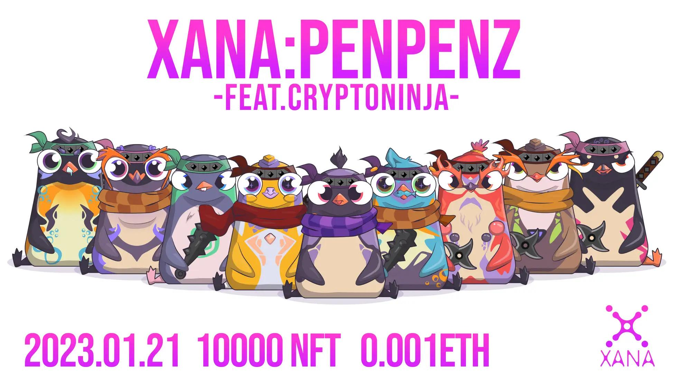

일본 최대의 DAO 커뮤니티인 CryptoNinja와의 협업.

10,000개의 독특한 펭귄 캐릭터.

2023년 2월 25일에 출시되었으며, 무료 민팅 형식으로 배포되었습니다.

# JAPAN DAO의 XANA SUMMIT 2024 참여의 중요성 및 전망

## 참여의 주요 이유

JAPAN DAO가 XANA SUMMIT 2024에 참여하는 주요 이유는 XANA가 제공하는 혁신적인 메타버스 플랫폼과 그 창작자 중심 철학에 대한 강한 공감 때문입니다. XANA의 비전은 JAPAN DAO의 목표 방향과 완벽하게 일치하며, 이는 새로운 문화 경험을 공동 창조할 수 있는 훌륭한 기회를 제공합니다.

## 예상 효과 및 향후 전망

* 디지털 기술과 예술의 융합: JAPAN DAO의 창작자들이 메타버스 내에서 새로운 문화 경험을 제공합니다.
* 국제적 인지도 향상: XANA SUMMIT을 통해 일본 문화와 블록체인 기술을 전 세계에 알릴 수 있는 기회를 제공합니다.
* 새로운 비즈니스 기회 창출: 지방 정부 및 기업과의 협력을 강화하여 국경을 초월한 새로운 프로젝트를 개발할 것으로 기대됩니다.

# 결론

JAPAN DAO의 'XANA SUMMIT 2024' 참여는 메타버스와 디지털 기술의 힘을 통해 일본 문화를 세계에 알릴 수 있는 탁월한 기회입니다.

메타버스에서 이벤트를 개최함으로써 전 세계 참가자들과 실시간으로 소통할 수 있으며, 물리적 제약을 넘어서는 새로운 문화 경험을 제공합니다.

JAPAN DAO는 이 이벤트를 활용하여 디지털 기술과 예술의 융합을 추구하고, 국제적 인지도를 높이며, 새로운 비즈니스 기회를 창출할 것으로 기대됩니다.

JAPAN DAO의 공식 X 및 Discord를 팔로우하여 최신 정보를 확인하세요. 함께 Web3의 미래를 경험해 봅시다!

JAPAN DAO에 관심이 있다면, 'JAPAN DAO 매거진'을 팔로우하고 응원해 주세요 💛

공식 X 계정: https://twitter.com/japannftmuseum

공식 Discord: https://discord.com/invite/japandao

공식 Instagram: https://www.instagram.com/japannftmuseum/